LAD1-IE-ED-4/045-2017

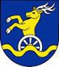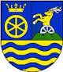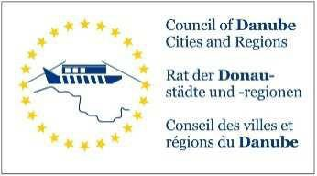

### ARBEITSGEMEINSCHAFT DONAULÄNDER

**WORKING COMMUNITY OF THE DANUBE REGIONS**

27. Sitzung der Arbeitsgruppe der Leitenden Beamten

27th Meeting of the Working Group of Senior Officials

**24. Konferenz der Regierungschefs** 24th Conference of Heads of Government **12. Oktober 2017, 10.30 bis 13.00 Uhr** 12th October 2017, 10.30 a.m. to 1.00 p.m.

Wellness Hotel Danubius Health Spa Resort Esplanade****

Conference room: „Palace Ballroom“

921 29 Piestany, Kúpeľný ostrov, Slovak Republic

**Tagesordnungspunkt 2**

**Item on the agenda 2**

**Genehmigung der Tagesordnung**

**Approval of the Agenda**

Die Tagesordnung ist rechtzeitig an alle Mitglieder ergangen.

The agenda was timely sent to all members.

Beilage / attachement:   
Tagesordnung / Agenda

***Beschlussempfehlung:   
Der Tagesordnung wird zugestimmt.***

***recommended decision:***

***The agenda is approved.***